BONITAČNÍ KATALOG s výsledky

Bonitace německých ovčáků
17.11.2013

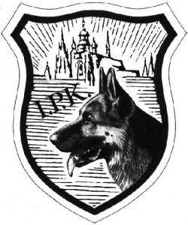

rozhodčí: ing. J. Novotný

http://www.zkobrevnov.estranky.cz/

První bonitace psi
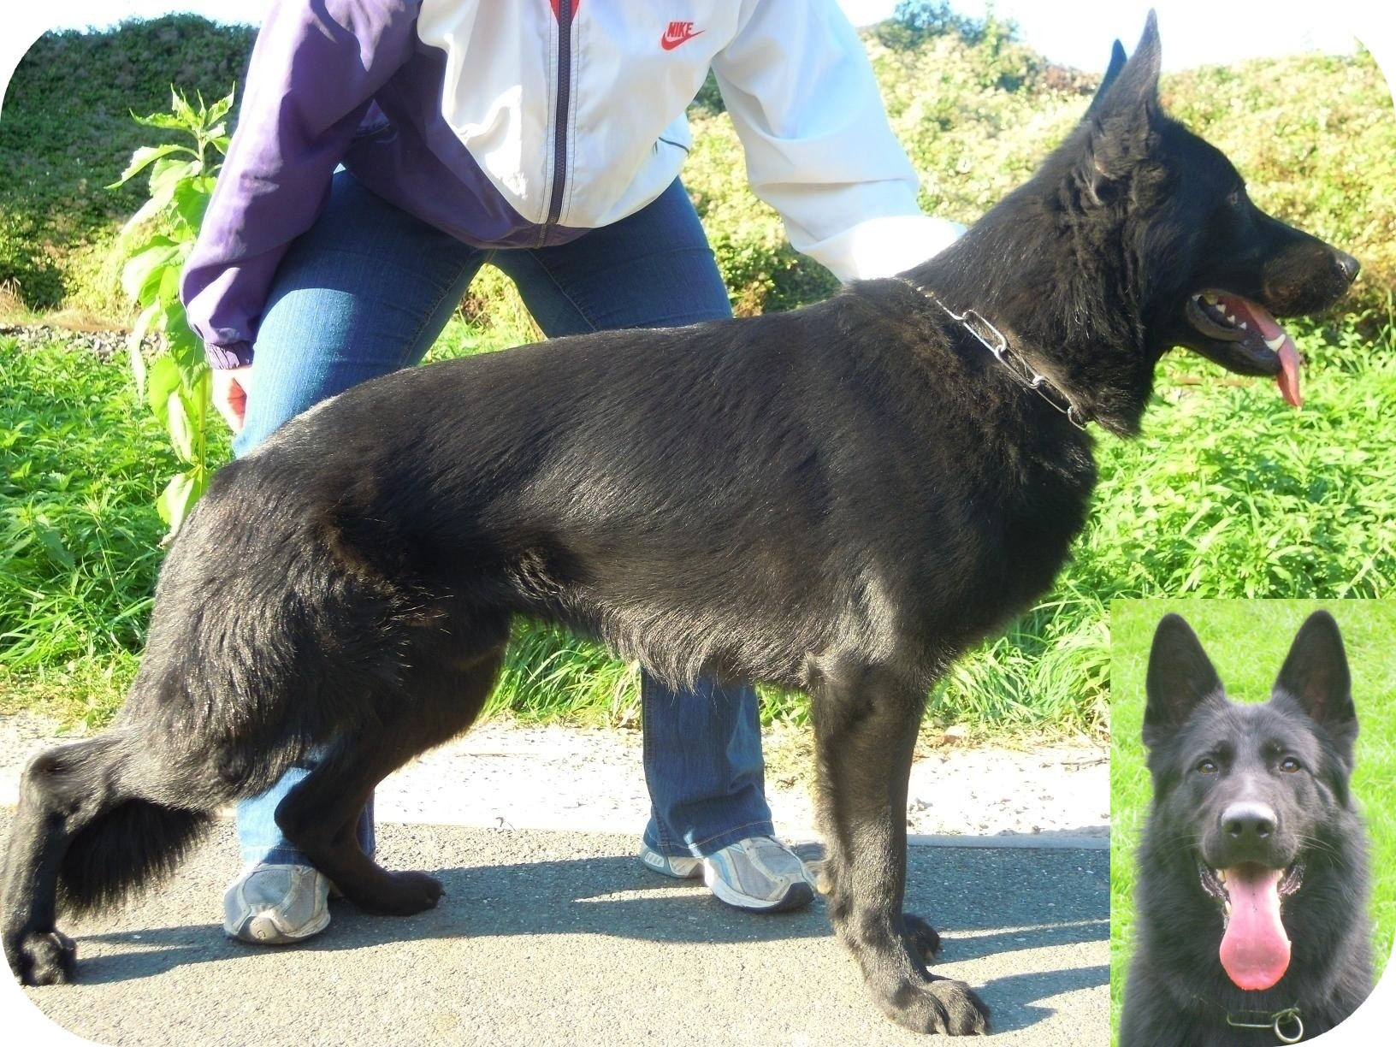
1. Fantom ze Stříbrného kamene 5Y1/P 1.tř. N
*8.12.2011, 84565/11, 13669
o: Larry ze Stříbrného kamene
m: Paris v.d. Mohnwiese
RTG DKK: O/O, DLK O/O, DNA CZ, VD3
zkoušky: BH, IPO 1
Chovatel: Ing. Jana Hořejší
Majitel: Jana Karlasová
Stochovská 36, Praha 6

2. Hurbo Navaro Bohemia 7JX1/P 2.tř. N
*22.2.2012, 85077/12, 27290
o: Queno Framato Rolau
m: Ginger z Kmene Čeroký
RTG DKK: O/O, DLK O/O, VD
zkoušky: ZZO, BH, ZVV 1
Chovatel: David Kasl
Majitel: Eduard Sekel
Belvederská 287, Železná ruda

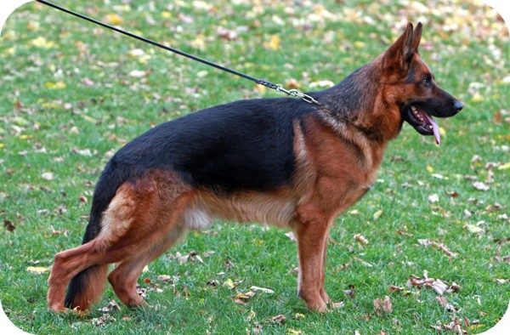
3. Xitto ze Šumavské stráže 5JX1/P 1.tř. N
*13.9.2010, 74932/10, 88346 o: Uran Framoto Rolau
m: Quena ze Šumavské stráže
RTG DKK: a - normal, DLK a - normal, V
zkoušky: ZVV1
Chovatel: Jiří Kasal
Majitel: Jiří Kasal
Spořická 345, Praha 8

Doživotní bonitace psi

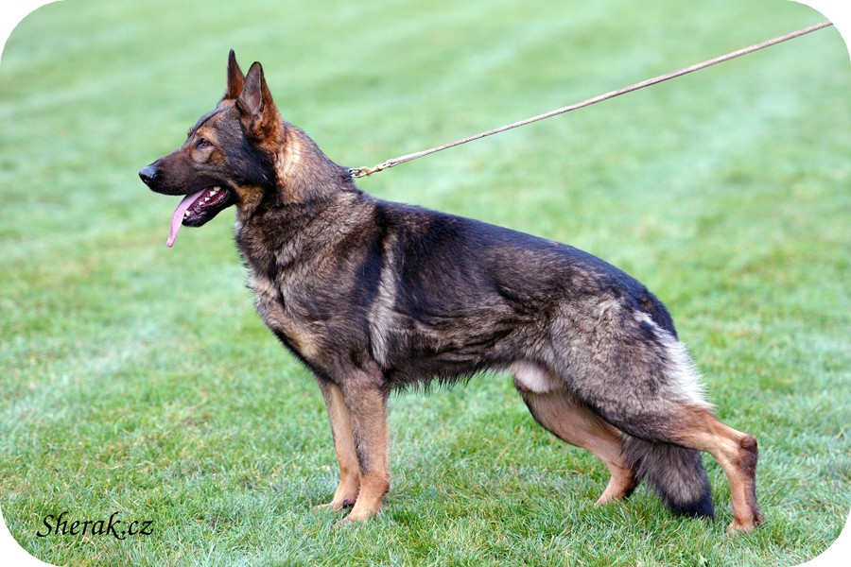
4. Drago Denbrix 5U1/P 1.tř. D
*17.11.2008, 71833/08/11, 16980
o: Cato Katargo
m: Brixie Girmido
RTG DKK: O/O, VD
zkoušky: BH, ZVV 1, IPO 3
Chovatel: Robert Pevný
Majitel: Martina Kaskounová
Černošická 726, Praha 5

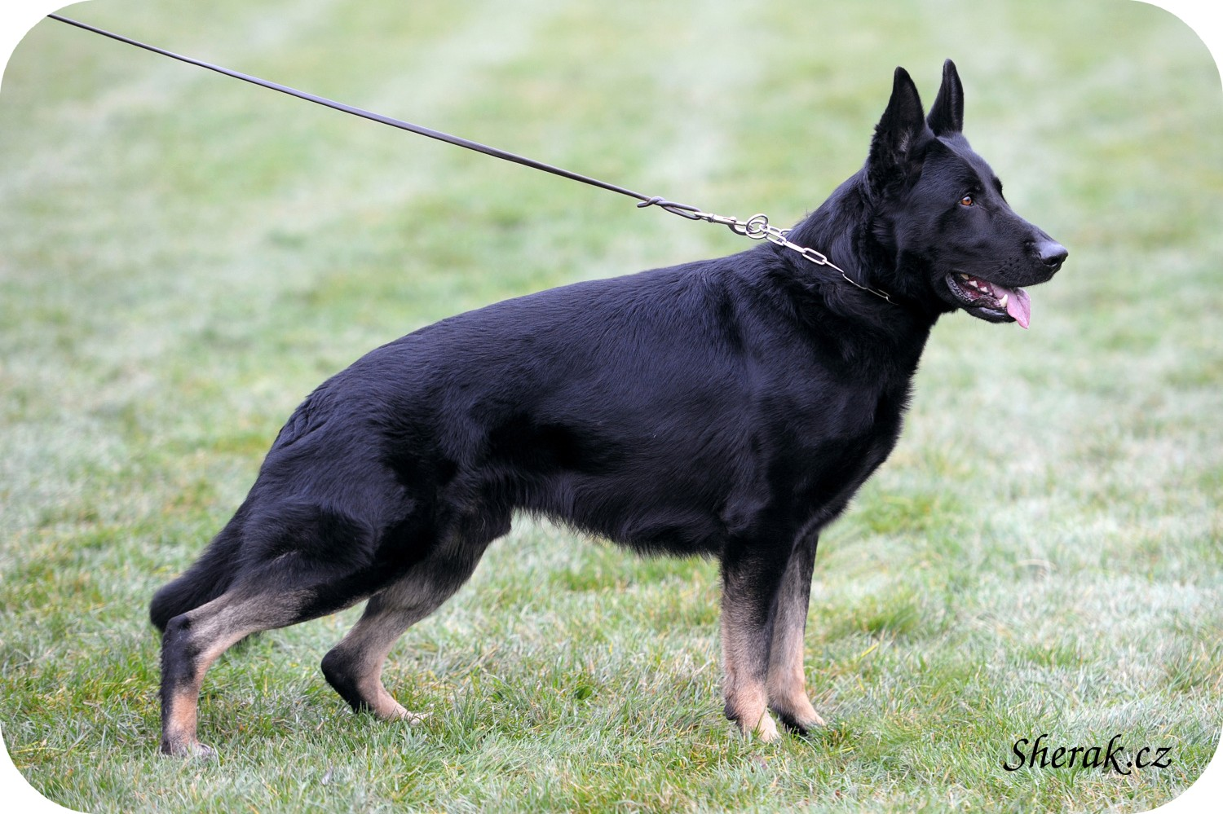
5. Kir z Trucu 5CXQ1/P 1.tř. D
*8.12.2008, 71844/08/11, 06137
o: Cherrry Eqidius
m: Pegy z Golha
RTG DKK: O/O, VD
zkoušky: BH, ZM, ZVV3, IPO3, SchHA2, ZTP, ZPO1
ZPS 1, IPO-V
Chovatel: Vladimír Souček
Majitel: Václav Kaskoun
Na Baních 1061, Praha 5 - Zbraslav

První bonitace feny

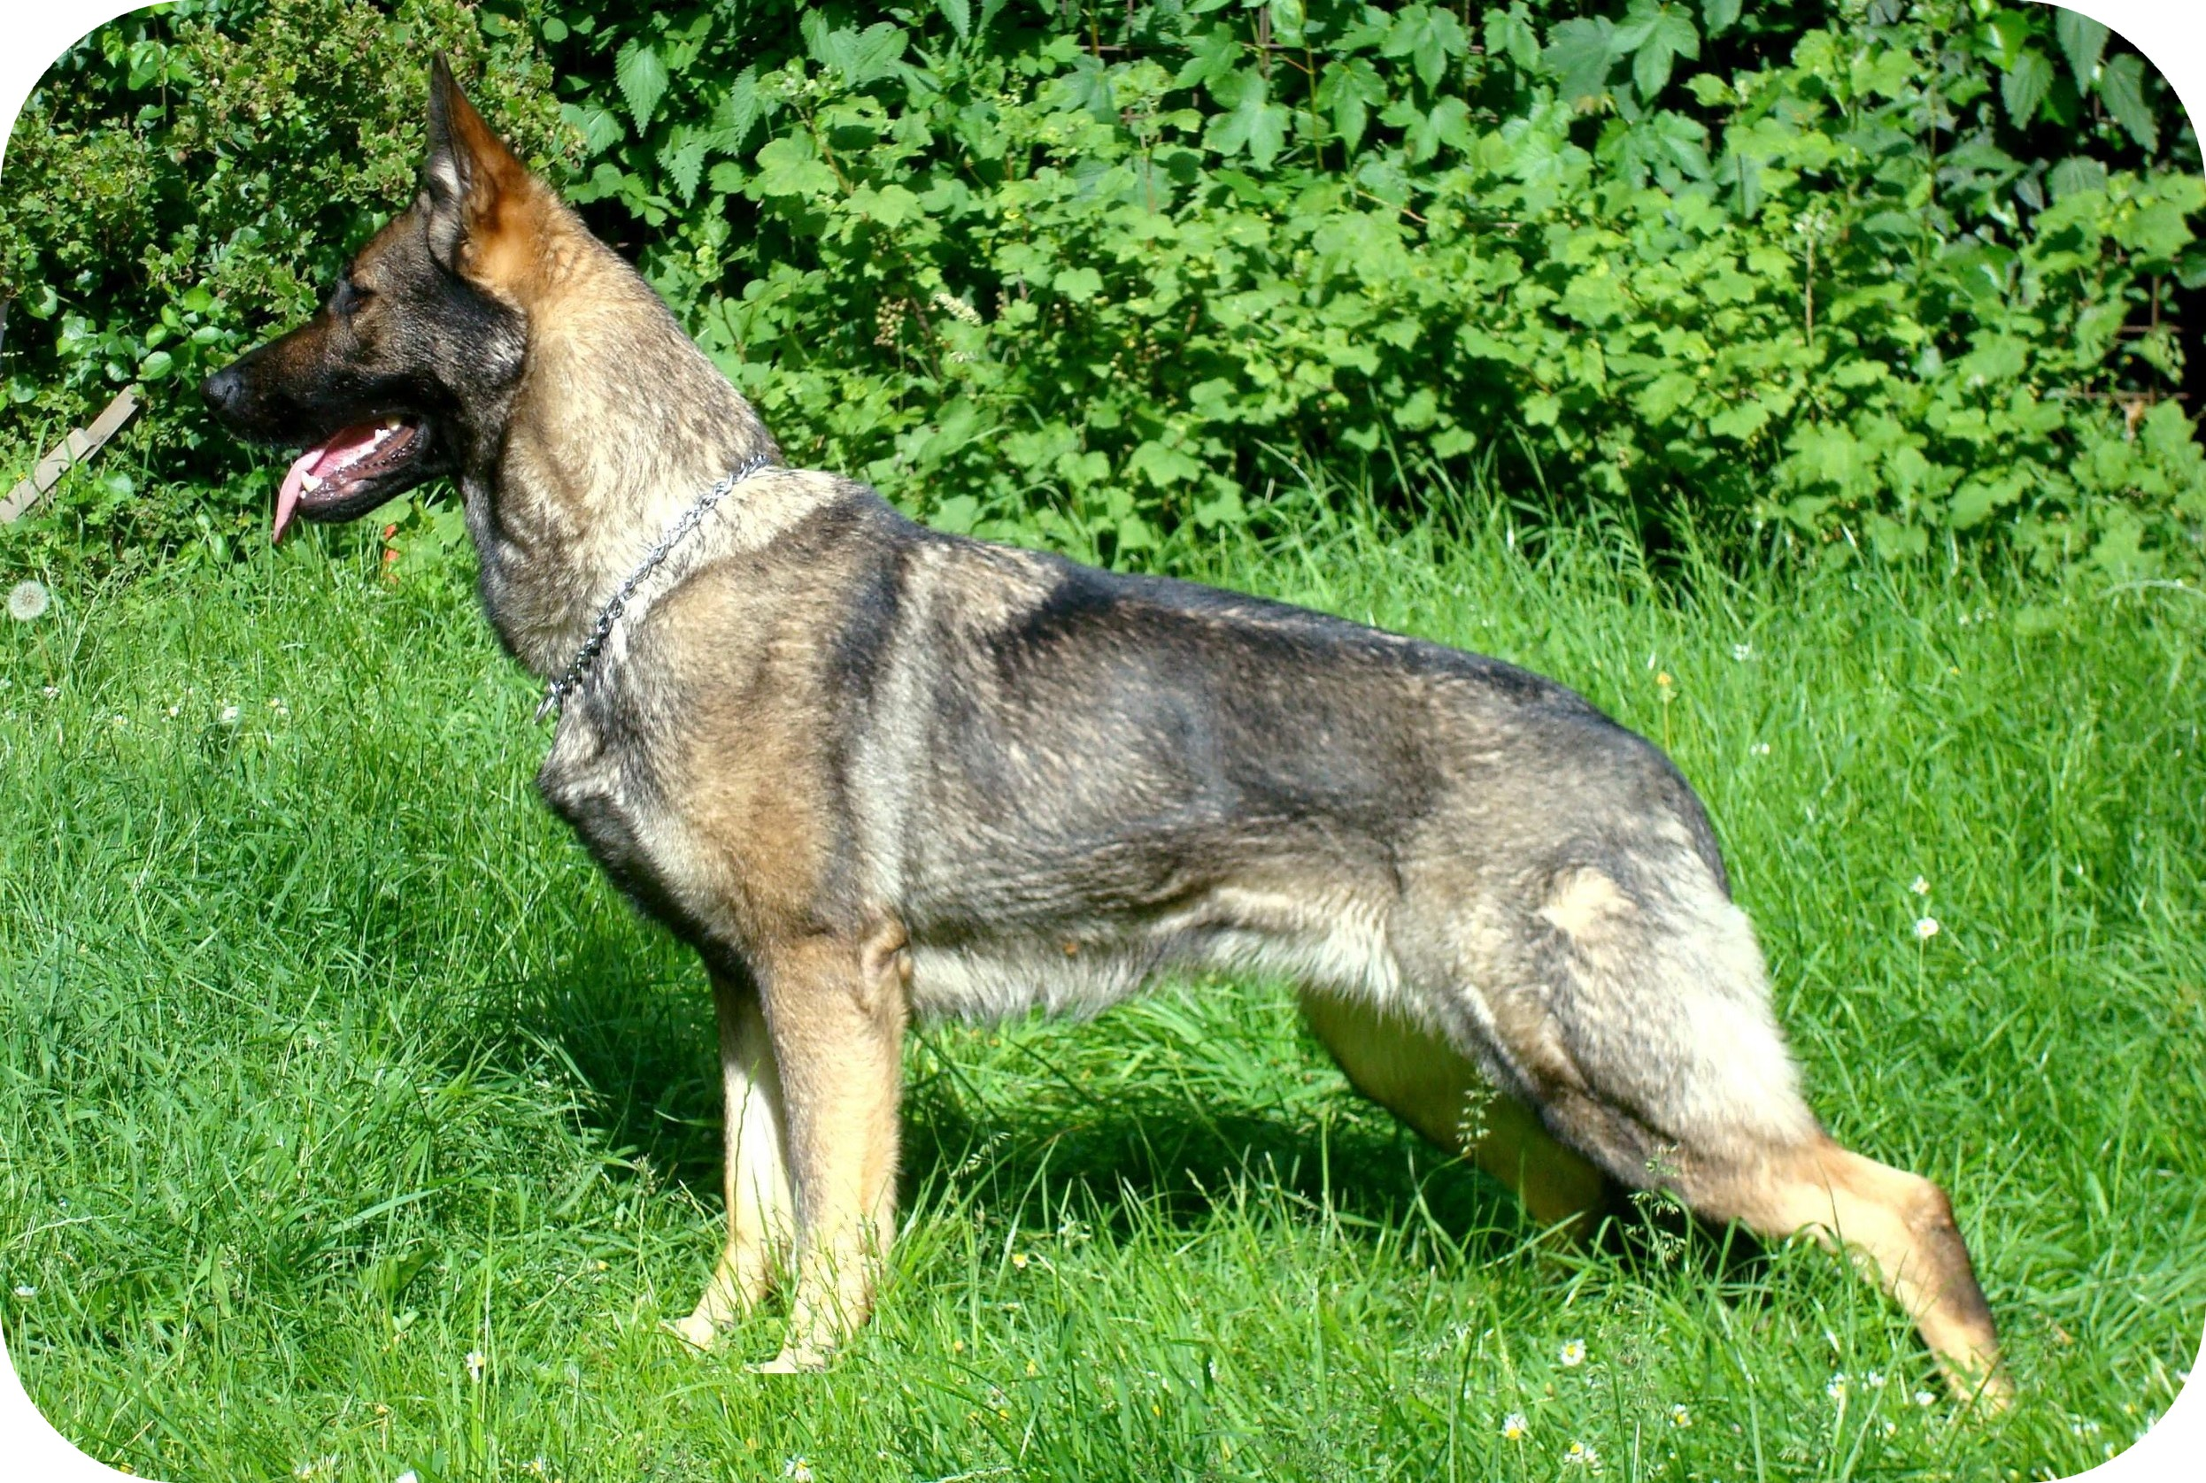
11. Awris Fénixův měsíc 5CKU1/P 2.tř. N
*16.8.2011, 83173/11 88497
o: Max Černý obelisk
m: Běla Bělohorská lípa
RTG DKK: O/O, DLK O/O, VD, DNA gpr. CZ
zkoušky: BH, IPO 1, ZVV1
Chovatel: Marcela Wendlová
Majitel: Marcela Wendlová
Myslivečkova 20, Praha 6

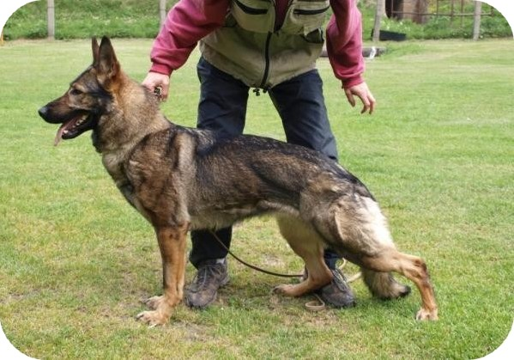
12. Cobra z Heranovy vily 5CU1/P 2.tř. N
*31.8.2007, 66657/07/12, 95244 o: Norman Eqidius
m: Mendy Gája – Nova
RTG DKK: O/O, DLK O/O, VD
zkoušky: BH, FPr2, IPO 3
Chovatel: Ladislav Lysý
Majitel: Monika Šedivá
Libkovice 18, Tuřany

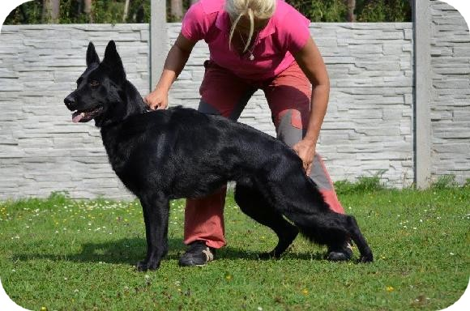
13. Dixi Monur 5CY1/P 2.tř. N
*19.3.2010, 77297/10 08776 o: Elf z Holíkova
m: Niama z Danaru
RTG DKK: 1/1, D
zkoušky: ZZO, BH, IPO-VO, ZVV 1
Chovatel: Monika Šedivá
Majitel: Pavlína Tesárková,
Sojovice 32, Sojovice

14. E - Mína Alanex Nenastoupila
*26.6.2011, 83089/11, 27286 o: Phalko v. Weinbergblicil
m: Uxa z Danajova sadu
RTG DKK: a - normal, DNA , VD
zkoušky: ZVV1
Chovatel: Jaroslava Turická
Majitel: Jaroslava Turická,
Husitská 26, Tachov

15. Queeny z Dvořákova sadu 5Y1/P 1.tř. N
*22.3.2010, 77541/10, 07143 o: Bady ze Svobodného dvora
m: Iasmina z Dvořákova sadu
RTG DKK: 2/2, DLK O/O, DNA CZ, VD
zkoušky: ZZO, ZM, ZPU1, BH, ZVV1, SPr3,
ZPO1, IPO-VO
Chovatel: Ludmila Jeřábková
Majitel: Denisa Nedvědová
Sportovní 3206, Mělník

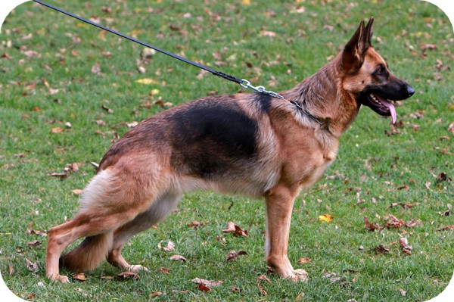
16. Zina ze Šumavské stráže 5JI1/P 1.tř. N
*19.8.2011, 83355/11, 88507 o: Chalif Framato Rolau
m: Nina ze Šumavské stráže
RTG DKK: O/O, DLK O/O, DNA gpr., V
zkoušky: ZZO, BH, ZM, IPO-VO, ZVV1,
Chovatel: Jiří Kasal
Majitel: Růžena Adamiková
Na Hlavní 82, Praha 8 - Březiněves

Doživotní bonitace feny

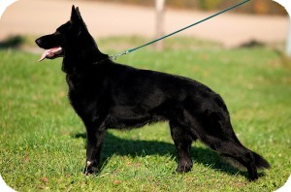
17. Felis Rebel Bohemia 5Y1/P 1.tř. D
*12.3.2008, 68844/08/11, 08633
o: Atila z Kočičího dvora
m: Vuxa z Danajova Sadu
RTG DKK: 1/1, V
zkoušky: ZVV 1, ZPO 1, BH
Chovatel: Jitka Salcmanová
Majitel: Jitka Salcmanová
Na Ostrovci 713, Kladno

18. Kecka z Trucu 5I1/P 1.tř. D
*8.12.2008, 71849/08/11, 06142
o: Cherrry Eqidius
m: Pegy z Golha
RTG DKK: O/O, DLK O/O, VD
zkoušky: ZVV 3, IPO 3, FPr 3, ZPU 2, T2, ZPS 1, BH, VPG 1
Chovatel: Vladimír Souček
Majitel: Jana Světlíková
Ořešská 738, Řeporyje, Praha 5

19. Tara Jit - Mir 5JY1/P 1.tř. N
*28.5.2008, 69796/08/10, 88801
o: Voodoo Hartis Bohemia
m: Queen Rocky Jit - Mir
RTG DKK: O/O, VD
zkoušky: BH, ZVV 1
Chovatel: Miroslav Schober
Majitel: Miroslav Schober
K Řeporyjím 25, Praha 5

20. Unny Majorův háj 5JV1/P 1.tř. D
*15.10.2009, 75680/09/11, 06334
o: Cato Katorgo
m: Erka z Morisvilu
RTG DKK: O/O, VD
zkoušky: ZVV 1, IPO 3
Chovatel: Gabriela Galvasová
Majitel: Robert Pevný
SNP 567, Prachatice

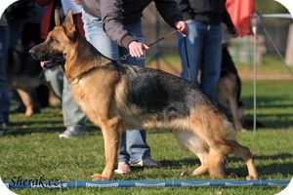
21. Yscha Fabare Bohemia 5JX1/P 1.tř. D
*26.6.2009, 74738/09/11, 88107
o: Viki z Podradbuzí
m: Lotty v.d. Piste Trophe
RTG DKK: a-normal, DLK: a- normal, DNA gpr, VT, V
zkoušky: BH, ZVV 1
Chovatel: Pavel Skrbek
Majitel: Tereza Skrbková
Na Říháku 5, Praha 5

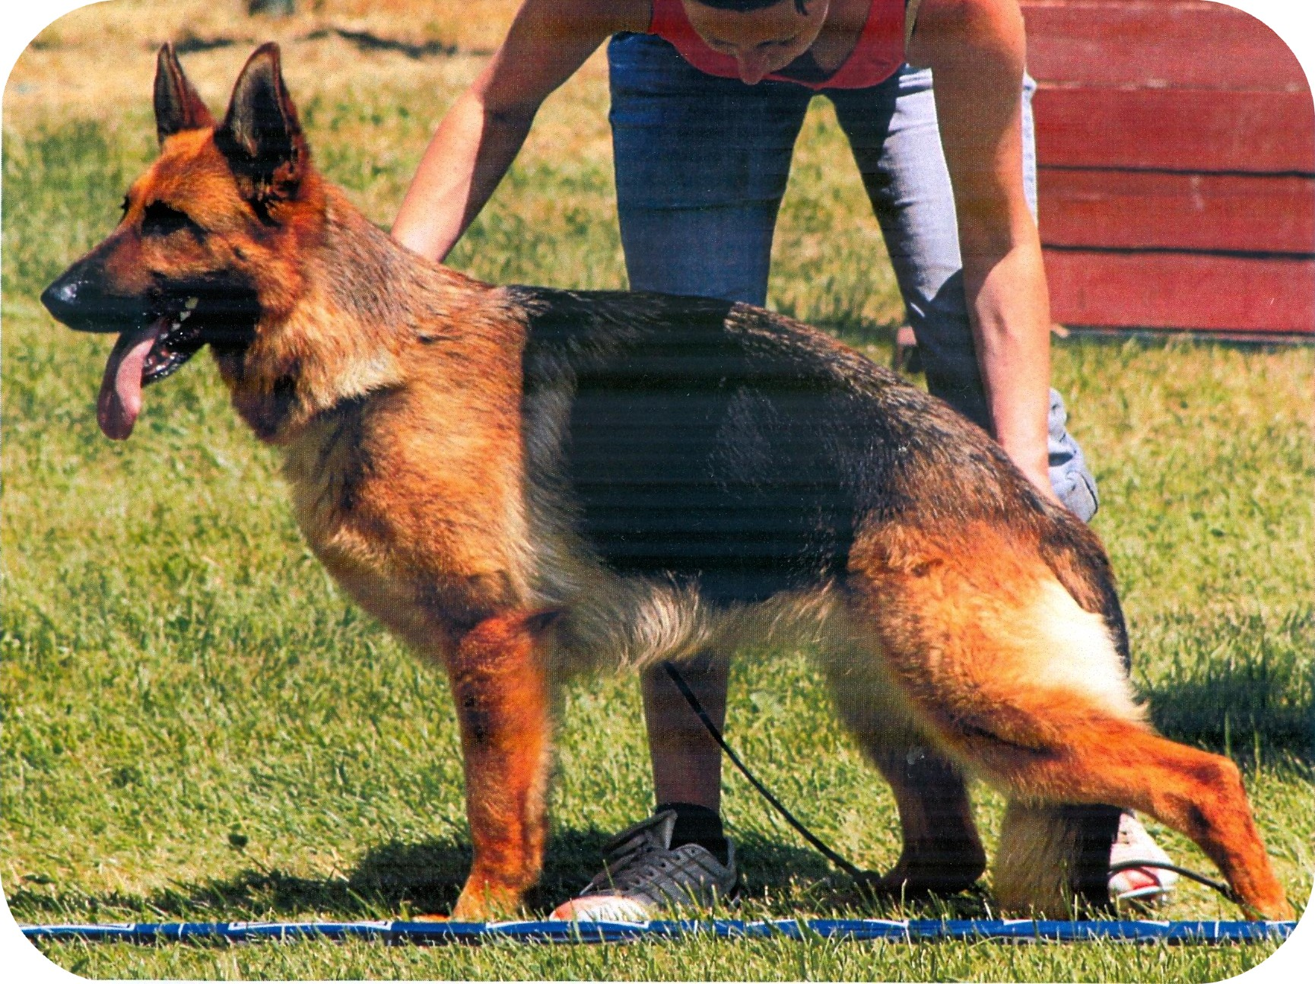
22. Zafira Fabare Bohemia 5JX1/P 1.tř. D
*28.8.2009, 75144/09/11, 88145
o: Xantos z Agiru Bohemia
m: Zartha Fabare Bohemia
RTG DKK: O/O, DLK O/O, V
zkoušky: BH, ZVV 1, IPO 2,
Chovatel: Pavel Skrbek
Majitel: Josef Geryk
V Remízku 14, Praha 5

